**3. Cum vor fi cheltuiţi banii ?**

Din tabelul de mai jos se vede că cheltuielile bugetare pentru anul 2018 se împart în 7 categorii principale:

**Sumarul cheltuielilor după funcţii (mii lei)**

|  |  |  |  |  |
| --- | --- | --- | --- | --- |
| nr. d/o | **Articol cheltuieli** | **2016** | **2017 estimativ** | **2018 proiect** |
| 1 | Aparatull administrativ | 1514 | 2154,6 | 2548,4 |
| 2 | Apararea nationala | 5 | 10 | 10 |
| 3 | Dezvoltarea drumurilor |  |  | 1289,6 |
| 4 | Amenajarea teritoriului | 620 | 1405,89 | 1205,6 |
| 5 | Învăţămîntul | 8733,4 | 9401,2 | 10264,9 |
| 6 | Cultura, arta, sport şi tineret | 855,11 | 887,53 | 800 |
| 7 | Asigurarea socială | 1474,69 | 668,78 | 935,6 |
|  | Total | 13202,2 | 14528 | 17054,1 |

Graficul de mai jos prezintă structura cheltuielilor în ceea ce priveşte cota lor în total cheltuieli.

**Structura cheltuielilor preconizate**

**pentru anul 2018, %**

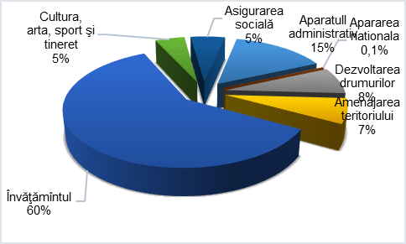

Din acestă diagramă reiese că cea mai mare parte a cheltuielilor satului în anul 2018 sunt atribuite „***Învăţămîntului”*** şi constituie 60% faţă de 66% înregistrate în anul 2016.

*Stimaţi participanţi la Audierea Publică !*

În timpul prezentării bugetului, propunerile şi observaţiile Dumneavoastră sînt binevenite şi vor fi apreciate pentru că ne vor oferi informaţii valoroase necesare procesului de planificare bugetară.

**CONTRIBUŢIA DVS. CA MEMBRU AL COMUNITĂŢII**

#### ESTE IMPORTANTĂ!

**Vă mulţumim pentru participare la Audierea Publică!**

Informaţii pot fi obţinute la Primărie.

Tel. 53 2-77

*“Oricărui cetăţean îi este garantată libertatea gândirii, a opiniei, precum şi libertatea exprimării în public prin cuvânt, imagine sau prin alt mijloc posibil”*

**Constituţia Republicii Moldova**

bs02064_

# PREZENTARE SUCCINTĂ A PROIECTULUI BUGETULUI satului COSTEȘTI

# pe anul 2018

**Ziua Audierii Publice:**

***12 decembrie 2017, ora 14:00***

**Sala de ședințe Primăria Costești**

**s. Costești, r-l Ialoveni**

**MESAJUL PRIMARULUI   
s. Costești  
referitor la proiectul bugetului   
pentru anul 2018**

***Stimaţi cetăţeni ai satului Costești!***

Procesul elaborării bugetului local are la temelie o analiză a bazei impozabile pronosticată pentru anul bugetar, care reiese din politica bugetar-fiscală a statului.

Baza sistemului fiscal în teritoriul primăriei o constituie impozitele pe venit din activitate, din salariu, impozitul funciar, taxa pe valoarea adăugată, taxele locale, încasările mijloacelor speciale.

***Stimaţi consăteni!***

De modul cum va fi elaborat bugetul, cum agenţii economici şi persoanele fizice îşi vor onora datoria de contribuabil, cum primăria şi Consiliul local vor gestiona banii acumulaţi, depinde în mare măsură buna funcţionare a instituţiilor bugetare, achitarea salariilor şi dezvoltarea satului.

Ştim că activăm în condiţii în care sursele de venit sunt limitate. Transferurile de la Bugetul de stat reprezintă mai mult de 80% din total venituri. De aceea vreau aici să prezint o vorbă al unui coleg de-al meu care a spus: ***„Cunoaşterea finanţelor publice este mai importantă decât transferurile…”***

De aceea vă îndemn să participaţi activ la audierea publică a Proiectului Bugetului satului nostru pentru anul 2018.

Mizăm pe sprijinul Dumneavoastră!

**PREZENTARE SUCCINTĂ**

1. **Ce este bugetul ?**

Bugetul primăriei constă din două părţi: venituri şi cheltuieli. Procesul bugetar este definit ca un ansamblu de activităţi şi operaţiuni integrate coerent şi orientate spre acelaşi scop. El cuprinde următoarele etape:

* + elaborarea proiectului de buget;
  + audierea publică asupra bugetului;
  + examinarea şi aprobarea bugetului la şedinţa consiliului local;
  + executarea bugetului;
  + controlul bugetar.

Elaborarea bugetului primăriei are la bază pronosticul dezvoltării social-economice pentru perioada respectivă.

1. **De unde vin banii ?**

Sursele de venit ale satului Costești sunt limitate şi sunt reflectate în următorul tabel.

|  |  |  |  |  |
| --- | --- | --- | --- | --- |
| **nr. d/o** | **Articol venituri** | **2016** | **2017 estimativ** | **2018 proiect** |
| 1 | Impozit pe venit | 1617,1 | 1980,6 | 2036,1 |
| 2 | Impozit funciar şi pe imobil | 539,3 | 622,6 | 688,5 |
| 3 | Alte venituri | 413 | 424,8 | 333 |
| 4 | Taxe locale | 631,5 | 696,7 | 832 |
| 5 | Incasari de la prestarea serviciilor cu plata | 791,4 | 749,5 | 976 |
|  | **Total încasări în teritoriu** | **3992,3** | **4474,2** | **4865,6** |
| 6 | Transferuri | 9209,9 | 10053,8 | 12188,5 |
|  | **TOTAL VENITURI** | **13202,2** | **14528** | **17054,1** |

Din tabel se vede că încasările din teritoriul satului sunt de circa **29%**. În anul 2016 aceste încasări au constituit 30**%** din totalul veniturilor.

Reprezentarea grafică a veniturilor preconizate pentru anul 2018 o vedeţi mai jos.

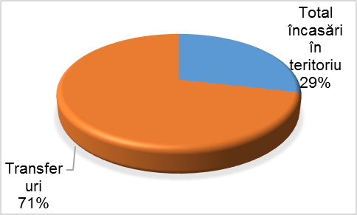

Cea mai mare din veniturile planificate (circa 71%) sunt Transferurile de la Bugetul de stat.

Veniturile locale preconizate pentru anul 2018 constituie 17,054 mln lei iar structura lor este următoarea:

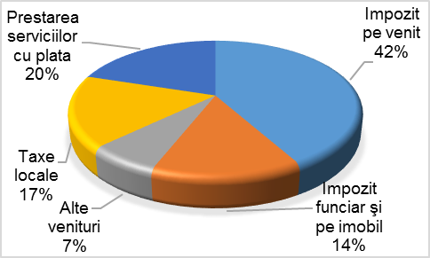

Vrem să accentuăm că toate sursele de venit sunt foarte importante pentru dezvoltarea comunităţii. Iar identificarea noilor surse de venit este un obiectiv atât pentru Administraţia Publică Locală cât şi pentru întreaga comunitate.